**Департамент образования и науки города Москвы**

**Государственное бюджетное профессиональное**

**образование учреждение города Москвы**

**Колледж малого бизнеса №4**

**Техническое Задание для Проекта:**

**Программа для учета личных финансов: планирование бюджета, отслеживание расходов и доходов**

ИПО-21.22

Глебова А.В.

Максимова М.В.

Игнатова А. Г.

Безумнова В.В.

Содержание

1. Введение 4

2. Общее описание системы 4

3. Целевая аудитория 4

4. Проблема исследования в качестве задач 6

5. Анализ конкурентов и существующих решений 6

6. Функционал 9

7. Функциональные требования к каждому модулю 10

8. Требования к интерфейсу пользователя 15

8.1. Впечатление, которое должно произвести приложение 15

8.2. Что пользователь, в результате посещения приложения: 15

8.3. Есть ли фирменный стиль/цвета 15

8.4. Логотип 16

8.5. Обязательный элементы для всех страниц 16

8.6. Примерная желаемая цветовая гамма 16

8.7. Основные требования к графическому дизайну 16

8.8. Структура разделов приложения 17

9. Технические требования 18

9. Бизнес-требования 18

10. Требования к надежности 19

11. Требования к безопасности 19

12. Требования к технической поддержке 20

13. Тестирование 20

14. План внедрения 21

15. Сопровождение и развитие 21

16. Заключение 21

17. Диаграмма вариантов использования (Use Case Diagram) 21

18. Диаграмма классов (Class Diagram) 22

19. Диаграмма компонентов (Component Diagram) 23

20. Диаграмма последовательности (Sequence Diagram) 24

## Введение

У людей чаще всего не один банковский счет, а имеются еще прочие поступления, покупки проводятся как за наличный, так и безналичный расчет. Контролировать расходы и доходы внутри мобильного приложения каждого банка становится неудобно. Помимо этого, люди стараются откладывать деньги для реализации своих целей, но чаще всего бесконтрольно тратят их, не понимая, почему не получается скопить нужную сумму.

1. Общее описание системы

Информационная система предназначена для учета, анализа и управления своими финансами. Добавление транзакций для отслеживания и расчета своих финансов. Система представляет собой безопасную среду учета финансов без учёта данных пользователя, так как данные на запрашиваются.

1. Целевая аудитория

Целевой аудиторией приложения являются люди в возрасте от 16 до 25 лет, активные пользователи мобильных телефонов и Интернета, в основном студенты, у которых недостаточно времени для отслеживания своих трат или отсутствует финансовая грамотность.

Исследование для выявления целевой аудитории производилось через проведение опроса с помощью Google Forms из 7 открытых вопросов:

1. Возраст
2. Пол
3. Занятость
4. Актуальность
5. Анализ расходов
6. Предпочтительное внесение данных
7. Предпочитаемый функционал

Для понимания целевой аудитории продукта была собрана информация, показывающая нам количественные данные о пользователях. Благодаря ей нам стали известны такие данные:

1. Большинство опрошенных от 16 до 25 лет
2. Больше половины опрошенных женского пола
3. Ровно половина совмещают работу с учебой
4. Тема приложения актуальна для 72,7% людей
5. Ни у кого нет отдельного приложения для отслеживания и ведения счета. 68,2 просматривают доходы и расходы в приложении банка. 13,8 анализирует самостоятельно, а остальные не анализируют.
6. 76,6% людей предпочитают автоматическое внесение данных с карты, нежели вручную.

## Проблема исследования в качестве задач

Целью работы является анализ проблемы личного финансового контроля и реализация программного обеспечения, позволяющего отслеживать поступающие в личный бюджет доходы и расходы.

## Анализ конкурентов и существующих решений

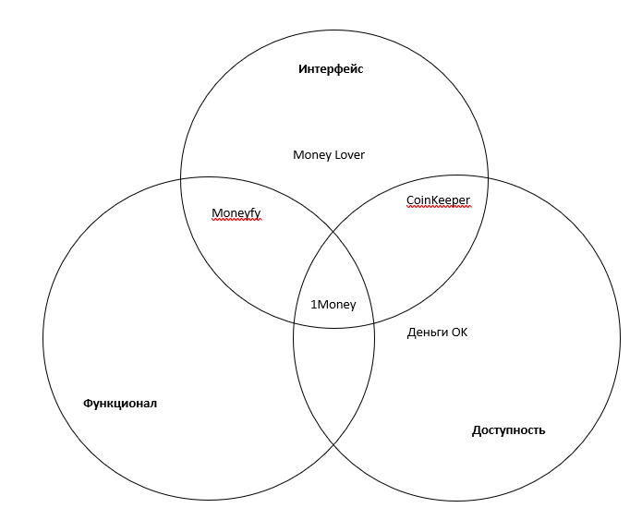

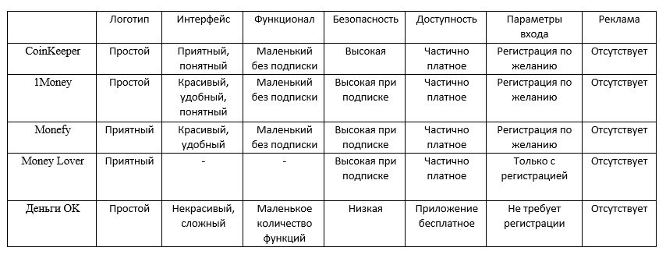

**CoinKeeper**

Плюсы: Приятный интерфейс. Стандартный набор функций. Высокий уровень безопасности.

Минусы: Больше половины функционала доступно при платной подписке. Требуют личные данные для рекламы. Приложение часто глючит. Нет возможности добавить расходы. Есть лишняя лента.

**1Money**

Плюсы: Красивый интерфейс. Удобный функционал: присутствует общая статистика расходов, сбережений и доходов, расходы по категориям. Присутствует раздел с активами и долгами, который мы хотим добавить в наше приложение. Можно выбрать любой временной диапазон.

Минусы: Низкий уровень безопасности (пароль можно установить только при платной подписке). Не смогли воспользоваться функцией доходы (доступна только при платной подписке).

**Monefy**

Плюсы: Милый, приветливый интерфейс. Есть баланс расходов и доходов за определенное время (день, неделя, месяц), можно выбрать любой временной диапазон (без платной подписки). Можно зафиксировать переводы. Можно зафиксировать кредит.

Минусы: Дорогая подписка. Низкий уровень безопасности (пароль можно установить только при платной подписке). При каждом открытии приложения настойчиво предлагают платную подписку. Некоторые кнопки выполняют одни и те же функции.

**Money Lover**

Плюсы: Привлекающий внимание логотип.

Минусы: Используется только с авторизацией.

**Деньги OK**

Плюсы: Бесплатный.

Минусы: Некрасивый дизайн. Не удобный функционал, есть только базовые функции, не понятные в использовании. На Андроиде не работает синхронизация.

## Функционал

Основное меню содержится в подвале:

1. Главная страница. На ней размещены все операции за день и есть возможность посмотреть все операции за конкретный период времени.

2. Анализ, на котором представлен график определенной карты. Есть возможность выбрать график расходов или доходов за определенный период времени. Внизу графика представлены данные об операции: какие организации/физические лица изменяют данные счета, на какой процент и на какую сумму.

3. Операции. В этом разделе можно добавить карту, операцию, организацию/лицо, сумму и время проведения операции для внесения данных в график и его редактирования вручную.

4. Личный кабинет. В нем есть отчет расходов и доходов за месяц в виде графика и всего средств, а также настройки времени и сохранения данных.

По итогам исследования целевой аудитории и анализу конкурентов был сформирован следующий список функций, которые хотели бы видеть пользователи:

1. Добавление расходов и доходов, как вручную, так и через импортирование через API банковского приложения.
2. Возможность отмены подписок, из соответствующей категории расходов через интерфейс приложения.
3. Просмотр статистики по расходам и доходам за день, неделю, месяц.
4. Просмотр аналитики расходов и доходов по категориям.
5. Наличие мини-подсказок внутри приложения.
6. Функциональные требования к каждому модулю
   1. Модуль Главной страницы

При открытии приложения нас встречает еж, нажав на которого открывается главная страница. На ней изображены личные счета. Нажав на кнопку Добавить открывается страница с необязательным добавлением номера карты последних 4 цифр, указывание банка, ввода баланса и валюты. После внесения данных, нажав на кнопку Добавить карту появляется фирменный персонаж, сообщающий выполнение операции. Есть кнопка возврата на главную страницу. Можно переходить с вкладки Главная на другие при помощи Меню-подвала.

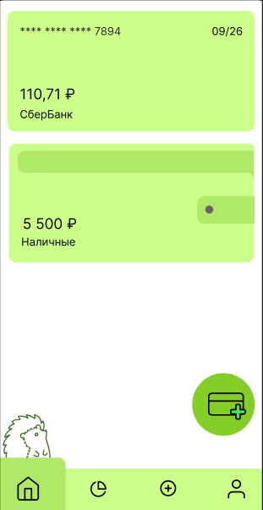 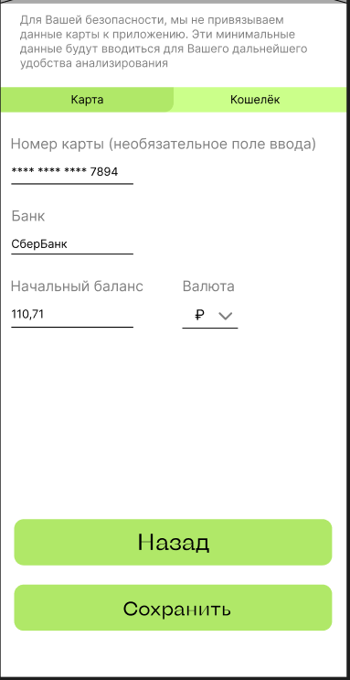

* 1. Модуль Графиков

Нажав на следующую кнопку меню появляется график определенного счета. Счет можно поменять, нажав на стрелочку справа от данного счета. Чуть ниже есть выбор визуализации графиков: график расхода и график доха, как 2 кнопки. Можно указать за какой период осуществлялись транзакции и в каком объеме. После идет график, на котором указаны категории в процентах. Сами категории находятся чуть ниже. В них указана сумма общего расхода/дохода. При нажатии на категорию появляются все транзакции, связанные с категорией.

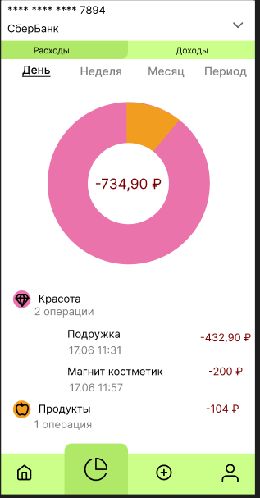

* 1. Модуль Категорий

Нажав на следующую кнопку, появляется лист с добавлением операций на личный счет. Можно выбрать дату, время, личный счет, организацию, тип транзакции, категорию, сумму и валюту. После занесения информации, нажав на кнопку сохранить, информация отобразится на графиках вместе с уже имеющейся.

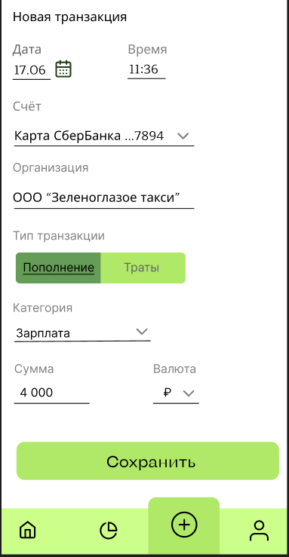

* 1. Модуль Личного кабинета

Следующая кнопка в подвале – Личный кабинет. В нем можно изменить данные о себе. Есть диаграмма, которая показывает в какой период ваши финансы растут или убывают: Показаны счета, с которых переводились суммы и в середину графика внесена общая сумма доходов и расходов со всех личных счетов, которая показывает ушли вы в плюс или в минус за определенный промежуток времени.

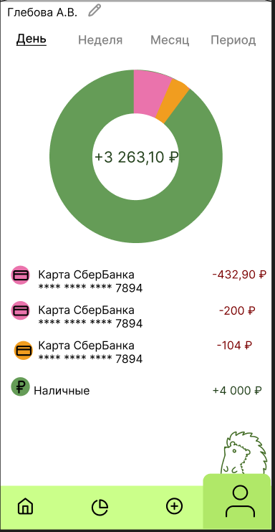

1. Требования к интерфейсу пользователя
   1. Впечатление, которое должно произвести приложение

Приложение должно внушать пользователю доверие, за счет безопасности, восприниматься простым в использовании.

* 1. Что пользователь, в результате посещения приложения:

**Увидел:**

Удобный интерфейс в виде ёжика.

**Почувствовал:**

Безопасность, доверие.

**Сделал:**

Внес данные и рассчитал финансовые данные: доходы и расходы.

* 1. Есть ли фирменный стиль/цвета

Еж, зеленый.

* 1. Логотип



* 1. Обязательные элементы для всех страниц

Реклама, подвал с меню, кошелек.

* 1. Примерная желаемая цветовая гамма

#B0E868, #CCFF8A, #85CE28, #659C57

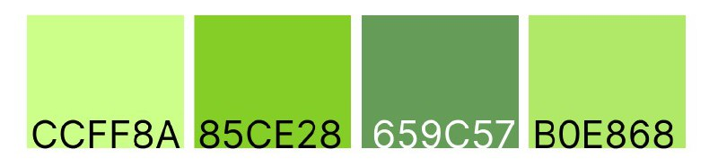

* 1. Основные требования к графическому дизайну

Дизайн кнопок придерживается обтекаемой формы квадрата, на котором изображены минималистичные рисунки. Простой и легкий интерфейс, удобный в использовании пользователем.

* 1. Структура разделов приложения

1. Главная
   1. Личные счета
      1. Списания и зачисления за день
      2. Добавление транзакции
   2. Добавление личного счета
2. Анализ
   1. Смена счета
   2. Изменение даты
   3. Просмотр “Расчеты”
      1. Просмотр графика “Расчеты”
      2. Просмотр операций
   4. Просмотр “Доходы”
      1. Просмотр графика “Доходы”
      2. Просмотр операций
3. Добавление операции
   1. Выбор даты
   2. Выбор вида транзакции
   3. Выбор организации
   4. Выбор категории
   5. Выбор лицевого счета
   6. Ввод суммы
   7. Выбор валюты
4. Личный кабинет
   1. Выбор времени совершенных транзакций
   2. График общего дохода и расхода за определенный срок

## Технические требования

* Внесение и сохранение внесенных пользователем данных
* Быстрая подгрузка новых данных
* БД для долговременного хранения внесенных данных

## Бизнес-требования

* Не монетизируется на данный момент
* Монетизируется через рекламу
* Покупки внутри приложения

## Требования к надежности

Для повышения надежности необходимо принять следующие меры:

* сконфигурировать аппаратные и программные средства в соответствии с техническими требованиями;
* периодически осуществлять резервное копирование информации;
* гарантировать сохранность данных при сбоях в работе внешних устройств;
* регулярно проверять целостность базы данных;
* поддерживать исправность сетевого оборудования.

## Требования к безопасности

* хранение информации в памяти устройства (RAM)
* в приложении должно использоваться хэширование паролей или полное хэширование запросов с созданием токена подписи запроса, если это нужно;
* Использование криптографических библиотек на Android
* не запрашивать ненужные для работы приложения разрешения;
* контроль входящих параметров;
* использование блоков контроля (private, public и тд) за исключением try/catch;
* использование только проверенных библиотек от других разработчиков.

## Требования к технической поддержке

* Базовые регулярные работы, касающиеся планового обслуживания и поддержки работоспособности приложения;
* Устранение багов, обнаруженных при диагностике;
* Обработка жалоб от пользователей;
* Плановые обновления приложения;

Тестирование

* Ручное тестирование;
* Проведение юнит-тестирования;
* Функциональное тестирование;
* Пользовательское тестирование;
* Отчеты о результатах тестирования должны быть подробными и включать информацию о выявленных ошибках и их исправлении.

План внедрения

* Приложение имеет надежный API-сервис для запуска на рынок;
* Скриншоты и материалы для маркетинга, описание –для соответствия продукта регламенту магазинов;

Сопровождение и развитие

* Устранение багов, обнаруженных при диагностике;
* Обработка жалоб от пользователей;
* Плановые обновления приложения и его обслуживание;
* Поддержка работоспособности приложения;

Заключение

Подытожили основные требования по разработке информационной системы для учёта финансов.

Диаграмма вариантов использования (Use Case Diagram)

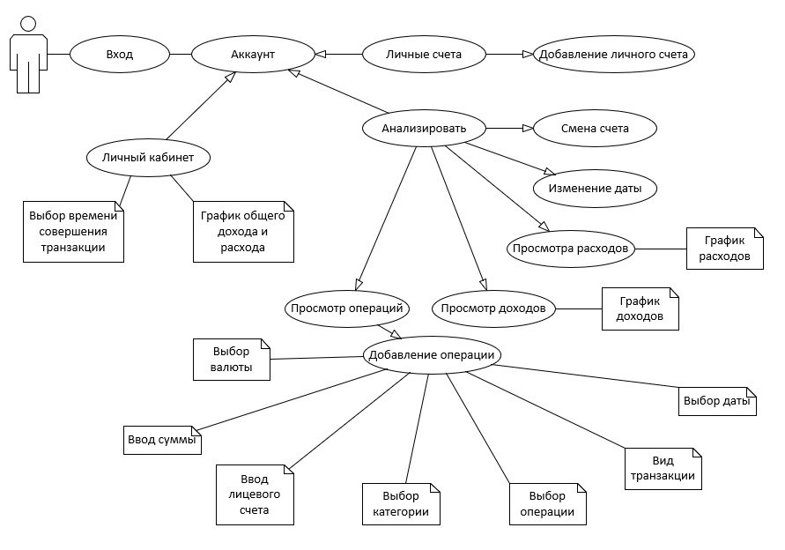

Диаграмма классов (Class Diagram)

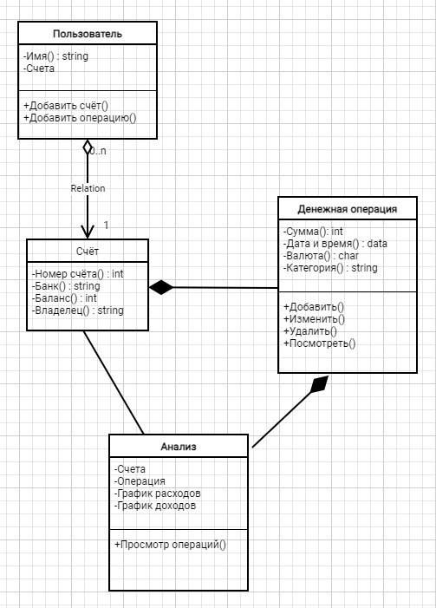

Диаграмма компонентов (Component Diagram)

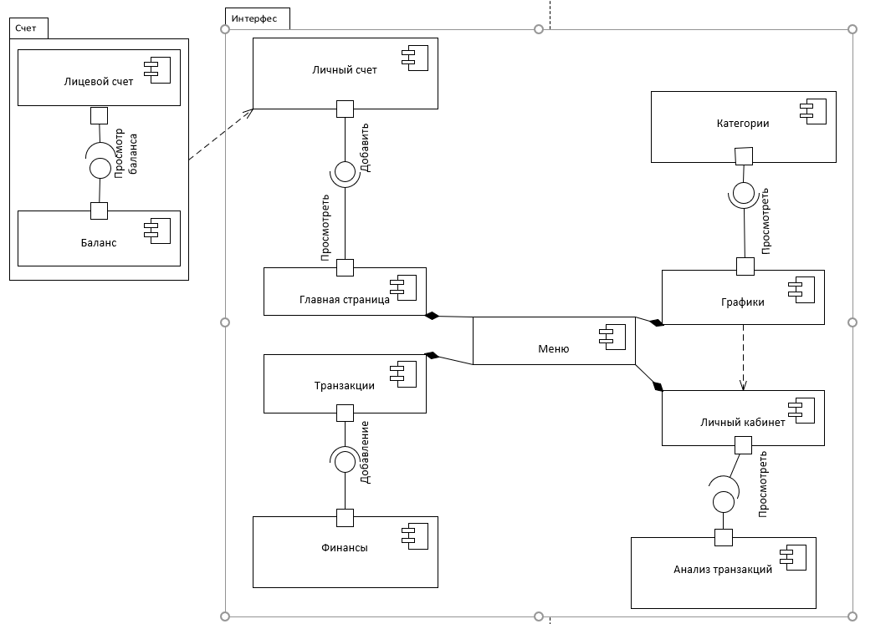

Диаграмма последовательности (Sequence Diagram)

